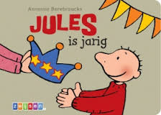**Roeselare 28 februari 2014,**

**Beste mama en papa,**

**Vanaf maandag 10 maart 2014 tot en met vrijdag 21 maart 2014 leren we in onze klas over “jarig zijn”**

**Onze klaspop ”Jules” wordt op vrijdag 21 maart 3 jaar! Dat zullen we natuurlijk vieren!**

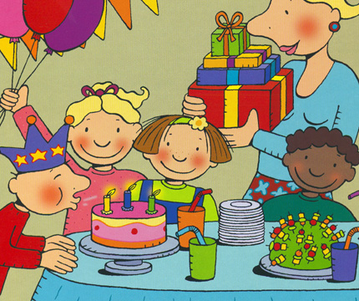**Wie thuis een klein geschenkje heeft(vb een prutske uit cornflakesdoos of iets van de Mc Donald) mag dit zeker meebrengen naar onze klas op vrijdag 21 maart 2014 of ook vroeger.(mag ev. ingepakt worden)**

**Wat mag er allemaal meegebracht worden:**

1. **Boekjes over jarig zijn**
2. **Geboortekaartje van je kleuter of een kopie ervan**
3. **Verjaardagskaartjes allerlei**
4. **Verjaardagsfoto’s van je kleuter**
5. **Verjaardagsslingers of andere versiering voor een verjaardag**

**P.S Het geschenkje voor Jules krijgt daarna een plaats in onze prutsdoos!**

**De kleuters van de eerste kleuterklas die 4 jaar worden, krijgen Jules op hun verjaardag voor 1 avondje(of weekend) mee naar hun huis. Ik hoop dat er goed voor hem zal gezorgd worden en dat je kleuter en Jules samen veel plezier zullen beleven!!**

**Groetjes van juf Evelien**